ANUNŢ DE PARTICIPARE SIMPLIFICAT
PENTRU ACHIZIȚIA DE VALOARE MICĂ

Privind achiziţionarea Inventar sportiv
prin achiziţie publică de valoare mică.
1. Denumirea autorităţii contractante Instituția Publică Liceul Teoretic Liviu Deleanu
2. IDNO 1013620005901
3. Adresa_ mun. Chişinău, str. Liviu Deleanu, 5/4
4. Numărul de telefon/fax 022516346 sau 022516373
5. Adresa de e-mail şi pagina web oficială ale autorităţii contractante ldeleanu@gmail.com
6. Adresa de e-mail sau pagina web oficială de la care se va putea obţine accesul la documentaţia de atribuire: documentaţia de atribuire este anexată în cadrul procedurii în SIA RSAP.
7. Tipul autorităţii contract
ante şi obiectul principal de activitate (dacă este cazul, menţiunea că autoritatea contractantă este o autoritate centrală de achiziţie sau că achiziţia implică o altă formă de achiziţie comună)_Nu se aplică.
8. Cumpărătorul invită operatorii economici interesaţi, care îi pot satisface necesităţile, să participe la procedura de achiziţie privind livrarea/prestarea următoarelor bunuri/servicii:

Nr.  crt. | Codul  CPV | Denumirea  bunurilor | Unitatea de  măsură | Canti-tatea | Specificarea tehnică deplină solicitată, standardele de referinţă | Valoarea estimată  (se va indica pentru fiecare lot în parte)
 | 37400000-1 | Lot 1 Inventar sportiv |  |  |  | 250 000,00
1 |  | Bare pentru plasa de volei | buc | 2 | Bare pentru plasa de volei profil din otel semi închis acoperit cu pulbere Dimensiune: 250  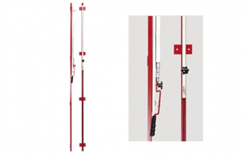
2 |  | Plasa de volei | buc | 2 | Plasa de volei Fir: 2 mm, negru, polietilenă.  Celule: pătrate 10 cm.  Curea superioară: 5 cm lățime,  Fabricat din nailon acoperit cu vinil alb.  Benzi laterale și inferioare: 4 cm lățime, negre,  din nailon acoperit cu vinil negru.  Cablu: 4 mm grosime, oțel, acoperit cu vinil. 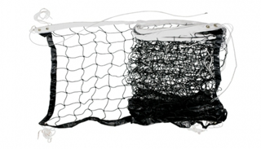
3 |  | Constructie de ficsare | buc | 8 | Constructie de ficsare. Suport de perete ,lungime 60 cm Construcție din oțel. Vopsit (formă de pulbere)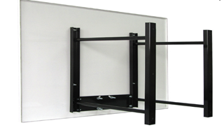
4 |  | Panou de baschet 120x90 cm | buc | 8 | Panou de baschet Grosime: 5 cm  Material: polipropilenă  Greutate: 8 kg  Rezistent la intemperii Dimensiune: 120х 90 см. 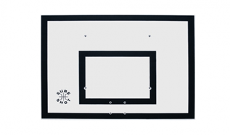
5 |  | Inel standard 17 mm | buc | 8 | Inel standard (simplu) pentru baschet Găuri în mod european (110 x 90 mm)  Fabricat dintr-o bară masivă de oțel ø17 mm.  Suport realizat din bară de oțel ø13 mm.  Panou spate de 5 mm grosime. Vopsit (formă de pulbere).  Complet cu plasă (12 bucle).  Rezistă la o sarcină de 240 kg. 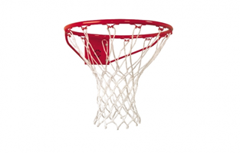
6 |  | Panou baschet 180x120 cm | buc | 4 | Panou de baschet placă acoperită cu rășină epoxidică Dimensiune: 180 х 120 см. 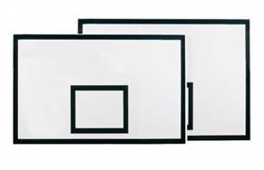
7 |  | Inel standard pentru baschet 18 mm | buc | 4 | Inel standard pentru baschet cu 2 amortizatoare Inelul se înclină cu o sarcină de aproximativ 70 kg.  Distanța dintre găuri sub standartul european (110 x 90 mm).  Fabricat din tijă de oțel durabilă ø18 mm.  Clema este din tablă de 5 mm grosime.  Acoperire cu pulbere.  Include plasa (12 carlige).  Poate fi folosit pe obiecte neacoperite. 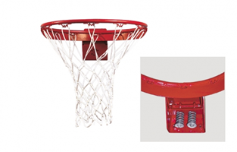
8 |  | Construcție pliabilă | buc | 4 | Constructie pliabila Reglare manuală a înălțimii cu mecanism cu manivelă. Se pliază lateral, se fixează pe perete.Lungimea standard a extensiei 120 cm. Lungime de extensie până la 350 cm la cerere. Construcție din oțel. Vopsit (formă de pulbere). 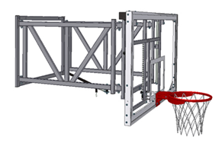
Valoarea estimativă totală fără TVA: 250 000,00 lei

9. În cazul în care contractul este împărţit pe loturi, un operator economic poate depune oferta (se va selecta):
1) pentru un singur lot;
2) pentru mai multe loturi;
3) pentru toate loturile;
4) alte limitări privind numărul de loturi care pot fi atribuite aceluia şi ofertant_____
10. Termenele şi condiţiile de livrare/prestare solicitate Livrarea, descărcarea și instalarea se face din contul agentului economic (se va asigura și hamali), la depozitul autorității contractante timp de 10 zile de la semnarea contractului, la sediul IPLT „Liviu Deleanu” din str. Liviu Deleanu, 5/4.
11. Termenul de valabilitate a contractului: 31.12.2026
12. Scurtă descriere (indicați după caz) a criteriilor de calificare:

Nr.  crt. | Criteriile de calificare şi de selecţie (descrierea criteriului/cerinţei) | Modul de demonstrare a îndeplinirii criteriului/cerinţei | Nivelul minim/ obligativitatea
 | Propunerea tehnică  Anexa nr. 22 | Conform formularului încărcat  ofertantul elaborează propunerea tehnică, astfel încât aceasta să respecte în totalitate cerințele de calificare, precum şi cerințele prevăzute în caietul de sarcini. Obligatoriu semnarea prin semnătura electronica. | Obligatoriu se încarcă în SIA RSAP
 | Specificația de preț  Anexa nr.23 | Conform formularului încărcat  ofertantul elaborează propunerea financiară, astfel încât aceasta să furnizeze toate informațiile solicitate cu privire la prețuri, tarife, precum şi la alte condiții financiare şi comerciale legate de obiectul contractului de achiziție publică. Obligatoriu semnarea prin semnătura electronica. | Obligatoriu se încarcă în SIA RSAP
 | DECLARAŢIE  privind valabilitatea ofertei | Ofertantul are obligația, prin depunerea declarației privind valabilitatea ofertei (anexa nr. 8), de a menține oferta valabilă pe toată perioada de valabilitate prevăzută în documentația de atribuire. Termenul valabilității ofertei începe să decurgă din momentul termenului limită de depunere a ofertelor. Orice ofertă valabilă pentru o perioadă mai mică decât cea prevăzută în anunț de participare se respinge de către grupul de lucru ca fiind necorespunzătoare. Obligatoriu semnarea prin semnătura electronica. | Obligatoriu se încarcă în SIA RSAP
 | Dovada înregistrării persoanei juridice | Certificat/Decizie, Extras din Registrul de Stat al persoanelor juridice de înregistrare a întreprinderii, copie, confirmat prin aplicarea semnăturii electronice; | Obligatoriu se încarcă în SIA RSAP
 | Extras din Registrul de Stat al persoanelor juridice | copie, confirmat prin aplicarea semnăturii electronice; | Obligatoriu se încarcă în SIA RSAP
 | Date generale despre ofertant, rechizitele bancare | Formă liberă - confirmat prin aplicarea semnăturii electronice | Obligatoriu se încarcă în SIA RSAP
 | Certificat de conformitate la bunuri | copie, confirmat prin aplicarea semnăturii electronice; | Obligatoriu se încarcă în SIA RSAP
 | Certificat privind lipsa sau existența restanțelor față de bugetul public național | copie – eliberat de Inspectoratul Fiscal; Confirmat prin aplicarea semnăturii electronice | Obligatoriu se încarcă în SIA RSAP
 | Certificat de atribuire a contului bancar | Eliberat de către banca deținătoare de cont, copie – Confirmat prin aplicarea semnăturii electronice | Obligatoriu se încarcă în SIA RSAP
 | Mostră | La solicitarea autorității contractante, operatorul economic este obligat să prezinte mostre la sediul IPLT „Liviu Deleanu” din str. Liviu Deleanu, 5/4. | Obligatoriu
 | DECLARAŢIE DE ELIGIBILITATE | conform Anexa nr. 2 la Regulamentul cu privire la achizițiile publice de valoare mică, confirmat prin aplicarea semnăturii electronice | Obligatoriu
13. Tehnici şi instrumente specifice de atribuire (după caz, specificaţi dacă se va utiliza licitaţia electronică)_ nu se aplică.
14. Condiţii speciale de care depinde îndeplinirea contractului (indicaţi după caz)_ nu se aplică
15. Ofertele se prezintă în valută MD.
16. Criteriul de evaluare aplicat pentru atribuirea contractului Preţul cel mai scăzut.
17. Factorii de evaluare a celei mai avantajoase oferte din punct de vedere economic, precum şi ponderile lor:
Nr. crt. | Denumirea factorului de evaluare | Ponderea, %
1.

18. Termenul limită de depunere/deschidere a ofertelor: conform SIA ,,RSAP”
19. Adresa la care trebuie transmise ofertele sau cererile de participare Ofertele vor fi depuse electronic prin intermediul SIA ,,RSAP”.
20. Termenul de valabilitate a ofertelor 30 zile.
21. Locul deschiderii ofertelor SIA ,,RSAP
Ofertele întârziate vor fi respinse.
22. Limba sau limbile în care trebuie redactate ofertele limba română.
23. Alte informaţii relevante și obligatorii:

Conducătorul grupului de lucru Ala Gherman

